Stratégies individuelles pour fidéliser la clientèle

À la lumière de la théorie vue en classe et en fonction de votre site transactionnel et de votre projet final, développez de manière individuelle des stratégies de fidélisation adaptées à votre clientèle, à votre budget et à votre concept d’entreprise (2 à 3 pages).

La compagnie Abasourdi souhaite concevoir une communauté web, afin, de s’entourer de personnes possédant les mêmes intérêts, les mêmes valeurs et les mêmes passions, faisant les choses ensemble. Il est primordial pour la compagnie de s’entourer de consommateurs reflétant la marque, le produit et l’importance des causes sociales, dans le but précis, de démontrer qu’ensemble on peut faire une différence.

Dans cette lignée, la philosophie, l’efficacité et les aspects attrayants de la compagnie, qui sont projetés sur le site internet séduiront, immédiatement, les consommateurs. Puisque Abasourdi vise sur le développement et l’épanouissement des enfants du Clubs des petits déjeuners, il devient essentiel de mettre sur pied un site espiègle avec un côté ludique qui satisfera et donnera envie aux gens d’y naviguer à plusieurs reprises. L’atmosphère colorée, les rubriques instructives et les histoires derrière la création de chaque chaussette permettront, à notre humble avis, de fidéliser d’une quelconque façon nos consommateurs principaux. De plus, pour approfondir notre relation avec le client, lorsque celui-ci naviguera sur notre site internet il sera le bienvenu pour s’inscrire à notre infolettre et faire partie de notre programme de fidélisation exclusive. En effet, ce dernier bénéficiera d’une approche personnalisée à travers des courriels offrant des promotions surprises, des concours et du contenu spécifique et informatif à travers un outil de communication multiplateforme. D’ailleurs, cet outil permet à notre compagnie de cibler plus facilement les abonnés et de rejoindre un public précis à travers des courriels ciblés. De ce fait, notre technique de fidélisation active vise à stimuler le comportement des consommateurs, afin, qu’ils y perçoivent un avantage. On désire créer une expérience, des interactions et faciliter la vie des utilisateurs qui ne veulent pas, nécessairement, un système banal de point, mais de la valeur ajoutée à leur achat.

En effet, pour une nouvelle entreprise offrant un seul produit, il devient plus avantageux d’offrir une expérience personnalisée en permettant aux consommateurs de se positionner dans l’un de nos trois statuts, selon leur achat annuel. Ce programme prime l’engagement et la satisfaction du client en lui permettant, ainsi, de bénéficier de récompenses, de privilèges mais notamment, de gratifier de la personnalisation de l’offre. La compagnie Abasourdi prône la transparence, l’honnêteté et la charité, permettant ainsi, d’être à l’écoute de sa propre communauté, afin, d’offrir la possibilité aux clients de profiter de recommences plus coutumières comme les rabais mais également, de prendre les idées de ceux-ci pour élaborer les meilleurs produits possibles dans les futures collections, reflétant précisément notre marché cible.

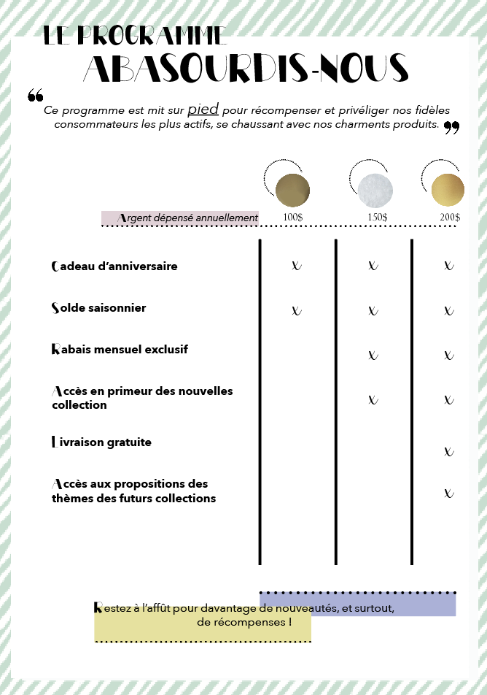

De ce fait, le programme de fidélisation « Abasourdis-nous » permettra de faire adhérer plusieurs consommateurs à notre marque tout en sollicitant un engagement constant. Le client pourra, ainsi, se connecter à son compte dès son arrivée sur le site internet et voir son niveau d’adhésion se transformer du bronze à l’or selon les dépenses qu’il fera, qui se changeront à un système de points, c’est-à-dire un dollar égalera à un point. D’ailleurs, utiliser ce système de points simples et de niveau de récompenses, est le programme le plus courant, donnant des points à la hauteur des dépenses des utilisateurs, qui voudront s’efforcer d’obtenir un maximum de points pour en tirer les meilleurs bénéfices.

Bref, la compagnie Abasourdi mise sur un programme de fidélisation efficace permettant d’ajouter une certaine valeur aux produits, mais elle parvient tout de même à fidéliser les consommateurs en ayant leur satisfaction à cœur. De ce fait, la facilité d’usage de l’interface occupera une grande place mais la qualité du service offert pèsera davantage dans la balance. Le client sera encadré, avant, pendant et après son achat avec une interface proposant suffisamment de propositions, d’informations, de recommandations, de modalités de paiement et de délais efficaces de livraison, tout en offrant un site internet respectant la vie privée. Tous ses petits et grands facteurs, détermineront la qualité perçue du consommateur à l’égard du site marchand, ainsi, que de la compagnie qui désire développer une image institutionnelle et respectée.

